I fatti visti di fronte e di Traversa

Il rischio che corre l’ironia è di trovare almeno un lettore o un ascoltatore incapace di capirla (Mark Twain)

A Bari molti manifestanti non allineati hanno protestato contro Putin per la sua violazione dei diritti umani. Tra i protestanti anche i nostri "dritti disumani": quelli che sfruttano il lavoro nero, che esercitano l'usura, che non applicano nei cantieri e nelle fabbriche le misure contro gli infortuni, gli spacciatori di droga eccetera.

Tanti invece i baresi che hanno applaudito il sindaco Emiliano ad alta voce "Michele, Michele". Vista la faccia feroce che fa con chi non è d'accordo con lui sarebbe stato più opportuno lanciare uno staraciano "Saluto al Truce" seguito da un roboante "A noi!".

Amara riflessione della statua di Nicolò Piccinni in corso Vittorio Emanuele nel giorno della visita di Putin. "Chi me l'avrebbe mai detto che dopo aver fatto tanto per rendere famosa la mia Cecchina oggi mi sarei ritrovato circondato su tutti i palazzi da tanti cecchini ".

Bari in vendita! Accorrete, accorrete, farete affari d'oro. Dopo la Chiesa Russa da vendere allo Stato e poi a Putin in cambio della Caserma Rossani; dopo il palazzo della Prefettura che servirà al Comune per comprare l'espropriato Teatro Petruzzelli adesso si parla della vendita dello Stadio San Nicola, l'Astronave di Renzo Piano ad un gruppo tedesco. C'è altro? Ah, dimenticavo la squadra del Bari. Lo farà da sola: venderà l'anima al Diavolo per salvarsi dalla C.

E intanto Matarrese che fa ? Invece di prendersela con giocatori e tecnici da lui scelti se la prende con gli Ultras che lo contestano pesantemente. Allora come vogliamo bollarli questi terroristi nostrani del pallone? Ma sì, chiamiamoli TaleBari.
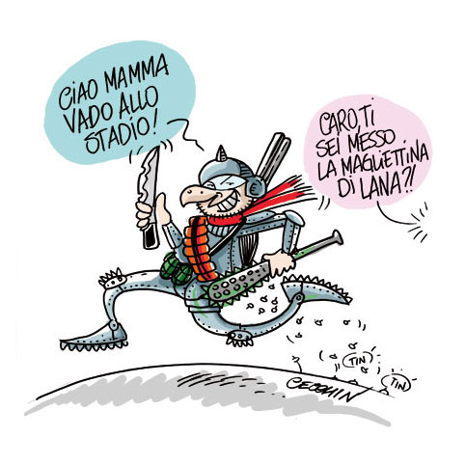
Berlusconi andrà alla Marcia su Milano insieme al Sindaco Letizia Moratti per chiedere più forza pubblica contro il dilagare della criminalità. Nella Capitale Gianfranco Fini, presidente di AN, vorrebbe fare la stessa cosa. Ma gli conviene andare ad un'altra Marcia su Roma?

Altro che Bari tra le città più RUSSE d'Italia come si è detto folgorati dall'entusiasmo per l'arrivo di Vladimir Putin. Semmai Bari è la città più RUSPE d'Italia. Visti gli scavi dovunque, specie al centro, per costruire gli autosilo sotterranei

Bertinotti, a Bari per l'inaugurazione del Palazzo dei Giornalisti, accolto da una bella giornata di sole. Soltanto sole gli hanno potuto offrire. Il Sole dell'Avvenire quello forse avrebbe potuto prometterglielo il giorno prima il suo ex compagno Putin.

Ma poi perché Bertinotti ad una manifestazione dei giornalisti? Per godere di buona stampa? Proprio a Bari in una città che simpatizza in prevalenza per il centro-destra?

E parlando nella nuova sede Bertinotti ha detto: "A Bari io sto con i giornalisti". E se fosse stato a Mosca come faceva a stare con i giornalisti ? Specialmente con quelli che non la pensano come Putin ?

Il ministro Rutelli a Bari ha detto che il Petruzzelli ricostruito sarà riaperto a Natale 2008. E se non lo sarà? Il Sindaco dovrà ripiegare sul Teatro Piccinni e riproporre una versione ritoccata della commedia di Eduardo "Natale in casa Rutelli".

Chissà se Rutelli avrà incontrato Garibaldi, uno della famiglia dei proprietari asserragliato nel teatro in segno di protesta. Non crediamo. La storia ci ricorda che i grandi Garibaldi lo incontrano solo a Teano per ricevere non per dare. Non per ridare il Teatro ai Messeni.

.
.

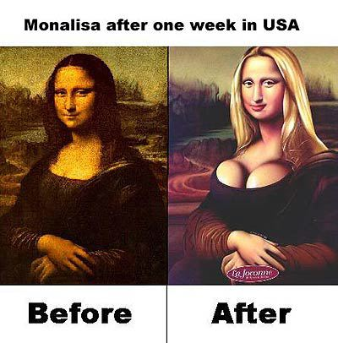

E Rutelli è subito volato in Giappone per passare dall'annuncio del Petruzzelli
all'Annunciazione di Leonardo in mostra a Tokio. Ma va, volete mettere quelle di Rutelli con le Annunciazioni che fa a Bari ogni giorno un nostro grande personaggio?
Vet (*)

(*)Venanzio Traversa, giornalista

